Klarer Sieg für die FSG I. im Auswärtsspiel gegen den SC 07 Bad Neuenahr

(3.9.) Die FSG konnte in diesem Spiel nahtlos an die sehr guten Leistungen des vorangegangenen Spieltags gegen die SG Dümpelfeld anknüpfen. Von Anfang an nahm die FSG das Spiel in die Hand und lies bis zur Halbzeit keine einzige Torchance für die Neuenahrer Kicker zu. Bereits in der 6. Minute kamen die Bengener zu ihrer ersten guten Chance. Nachdem Daniel Breuer auf Andreas Kunze abgelegt hatte, kam dessen lange Flanke über die Neuenahrer Abwehr zu Bernhard Thun, der versuchte ins Kurze Eck einzuschieben. Doch der Torwart der Gastgeber war auf der Hut und konnte diesen Ball klären. Die FSG drängt nun aufs erste Tor. Ein Fernschuss von Thun in der 17. ging nur knapp übers Tor. Eine Flanke durch Sebastian Rieck von der rechten Seite konnte Martin Thelen, in Rücklage, mit dem Kopf nicht verwerten.
In der 33. Minute war es dann soweit. Breuer schickte den auf der linken Seite durchgestarteten Kunze, der spielte wieder quer in den Sechzehnmeterraum zu Breuer, dessen Direktabnahme konnte der Torwart abwehren. Der Nachschuss jedoch, führte zum 1:0 für die FSG durch Daniel Breuer.



A. Kunze beim 0:5

Zehn Minuten später die Möglichkeit zum 0:2. Ivan Bossauer lässt zwei Gegenspieler stehen und zieht aus 14m mit links ab. Knapp am rechten Pfosten vorbei. Eine Minute später köpfte Kunze die Flanke von Rieck vor die Füße von Thelen, der den Ball nicht richtig traf und aus 6m am Tor vorbei schoss.
In der Halbzeit wurde dann gewechselt und Andreas Ley kam für Sebastian Rieck. Nach dem Wiederanpfiff lies das 2:0 für die FSG nicht lang auf sich warten. Bereits in der 46. Minute konnte Martin Thelen mit einem sehr schönen Heber aus 26m den hervorragenden Pass von Daniel Breuer verwerten. In der 49. Minute dann die erste gute Tormöglichkeit für die SC Kicker. Die Direktabnahme durch den Neuenahrer Kapitän, nach einem langen Ball über die Bengener Abwehr, ging nur knapp am Tor vorbei. Nach zweimaligem, nicht geahndetem Handspiel der Neuenahrer Abwehrspieler im eigenen Sechszehner konnte Bossauer dann in der 56. Minute, nach mehreren Klärungsversuchen der SC 07 Spieler, aus 9m mit dem linken Fuß ins lange Eck vollstrecken.
Fünf Minuten später war es dann Sergej Reich, der nach erneutem Hin- und Hergepiddel aus 12m auf 4:0 für die FSG erhöhte. Den Schlusspunkt setzte in der 69. Minute Andreas Kunze, der nach einem sehr guten Zuspiel durch Daniel Breuer, alleine vor dem Neuenahrer Torwart zum 5:0 einschoss. Anschließend wurde Christian Ley für Abedin Peci ausgewechselt. 2 Minuten später dann eine hochkarätige Torchance für die Neuenahrer. Doch nach einem strammen Schuss durch Dederich rettete der Innenpfosten für die FSG. Die FSG schien nun Tempo aus dem Spiel zu nehmen, wodurch der SC 07 mehr Raum bekam. Einen daraus resultierenden hohen Fernschuss musste Sven Fabritius mit einer starken Faustabwehr klären. Der dritte Wechsel dann in der 79. Minute. Ralf Bachem kam für Sergej Reich, der über Rückenschmerzen klagte. Durch eine Glanzparade von Sven Fabritius, vier Minuten später, nach einem Schuss aus kürzester Distanz, wurde der 5:0 Sieg für die FSG manifestiert.

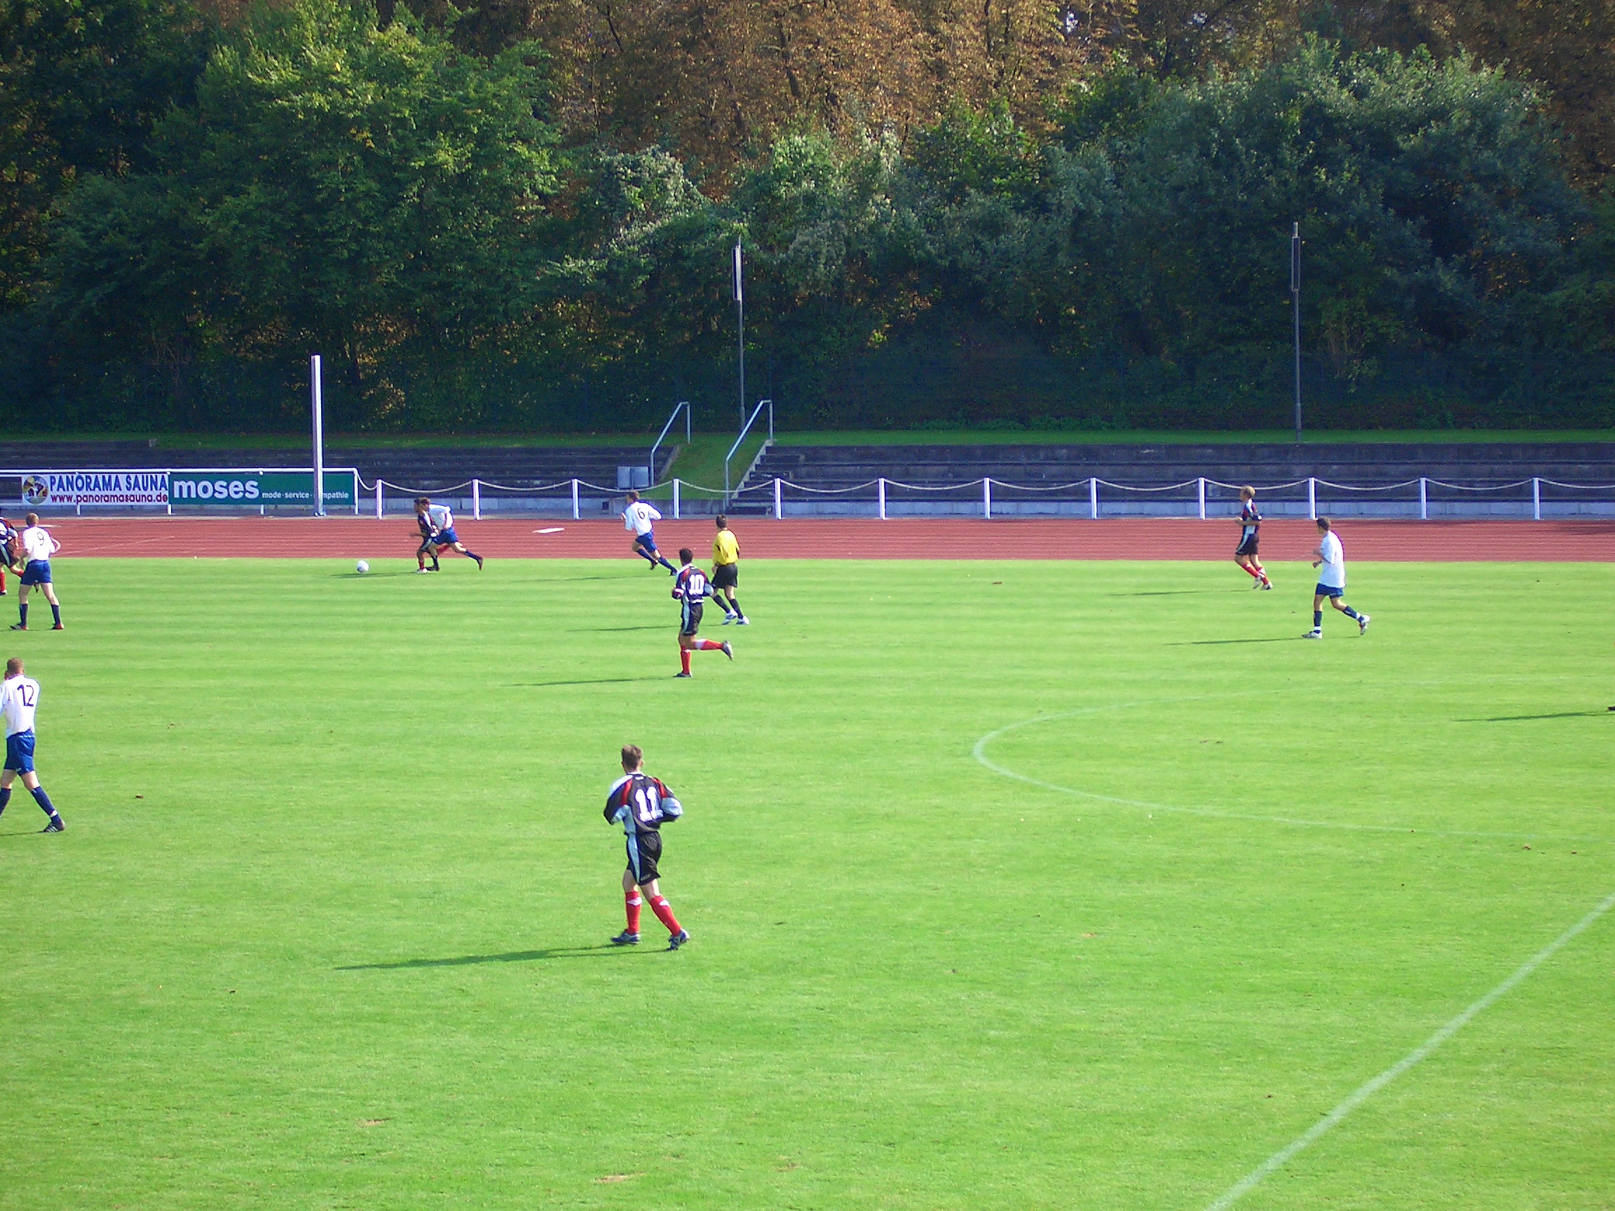
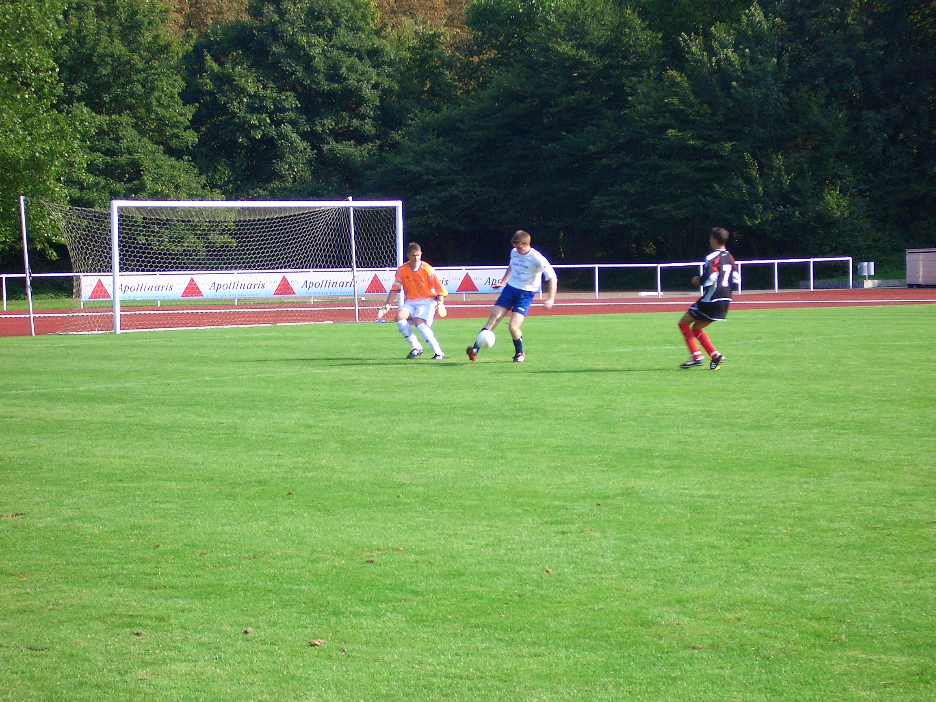
Fazit: Mit einer durchweg sehr guten Leistung erkämpft sichdie FSG Bengen/Lantershofen/Birresdorf I zu Recht, einen auch in der Höhe verdienten Sieg über den SC 07 Bad Neuenahr. Zu Hause muss die FSG nun nächste Woche, am Samstag um 17Uhr, gegen das keineswegs zu unterschätzende Team von Türkspor Remagen ran.

